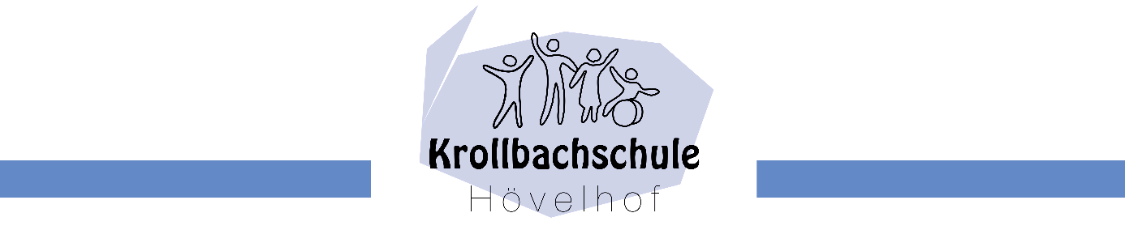

**Nachweis über die Impfung gegen Masern**

Schulkinder sollen wirksam vor Masern geschützt werden. Das ist Ziel des Masernschutzgesetzes, das am 14.11.2019 in 2./3. Lesung im Bundestag beschlossen und am 20. Dezember 2019 gebilligt wurde.

Der Nachweis kann durch den Impfausweis, das gelbe Kinderuntersuchungsheft oder – insbesondere bei bereits erlittener Krankheit – ein ärztliches Attest erbracht werden. Der Nachweis ist in der Regel gegenüber der Leitung der Einrichtung zu erbringen. Kinder, die schon jetzt in der Schule betreut werden, müssen den Nachweis bis zum 31.07.2021 erbringen.

Hiermit erbringen wir den Nachweis, dass unser

Kind Klicken oder tippen Sie hier, um Text einzugeben.

____________________________________________________________________________________________________________________________________________________________________________

geb. am Klicken oder tippen Sie hier, um Text einzugeben.

____________________________________________________________________________________________________________________________________________________________________________

Nachweis erbracht durch Vorlage des/eines:

Impfausweis 🞎 Kinderuntersuchungsheft 🞎 ärztl. Attest 🞎

Hövelhof, Klicken oder tippen Sie hier, um Text einzugeben.

_____________________________________________________________________________________ ____________________________________________________________________________

Ort/Datum Unterschrift der Schulleitung

**___________________________________________________________________**

**Aufklärung über die Schulpflicht**

Ich Klicken oder tippen Sie hier, um Text einzugeben.

___________________________________________________________________________________________________________________________________________________________________________________________

wurde von der Klassenleitung oder der Schulleitung über meine bestehende Schulpflicht informiert.

Gemäß § 37 Abs. 1 Schulgesetz NRW (SchulG) dauert die Schulpflicht in der Primarstufe und der Sekundarstufe I zehn Jahre und am Gymnasium neun Schuljahre. Nach der Schulpflicht in der Primarstufe und der Sekundarstufe I beginnt die Pflicht zum Besuch der Berufsschule oder eines anderen Bildungsganges des Berufskollegs oder einer anderen Schule der Sekundarstufe II (§ 38 Abs. 1 SchulG). Für Jugendliche ohne Berufsausbildungsverhältnis dauert gemäß § 38 Abs. 3 SchulG die Schulpflicht bis zum Ablauf des Schuljahres, in dem sie das achtzehnte Lebensjahr vollenden.

Kommen Eltern oder eine Schülerin oder ein Schüler der Schulpflicht nicht nach, handelt es sich um eine Schulpflichtverletzung, die sowohl von der Schule als auch von den Aufsichtsbehörden verfolgt wird. Die Schulpflichtverletzungen werden mit einem Bußgeld in Höhe von bis zu 1000 Euro geahndet.

In den Fällen, in denen schulpflichtige Schülerinnen oder Schüler oder deren Eltern einer Anmeldung an einer Schule nicht nachkommen oder diese verweigern, erfolgt die Zwangszuweisung zu einer Schule durch die Bezirksregierung Detmold.

______________________ ___________________ ____________________

Unterschrift Unterschrift Erziehungsberechtigte

Klassenleitung/ schulpflichtige/-r der/des schulpflichtigen

Schulleitung Schülerin/Schüler Schülerin/Schüler